На 24.03
Тема 72. Практическое занятие №34. Правила и формулы дифференцирования. Таблица производных элементарных функций.
Литература: Математика. Башмаков с. 258-268
Цель работы: формирование навыков вычисления производных функций с применением формул дифференцирования и таблицы производных элементарных функций.
Теоретические сведения:
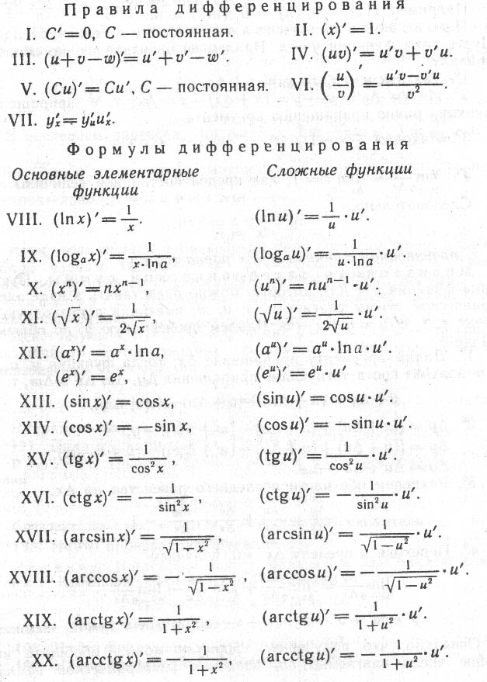

Задания для выполнения:
Вариант 1  Найдите производную функции  1) $y=4x^{5}-10x^{2}+6x+2$  2) $y=\sin{x}$  3) $y=\frac{2x+1}{x-3}$  4) $y=\sqrt[5]{x^{3}}$  5) $y=5^{x}$  6) $y=2x-1$  7) $y=x^{3}-6x^{2}+9x-11$  8) $y=x^{-16}$  9) $y=\log_{7}{x}$  10) $y=\left(x^{3}-4x^{2}\right)(x^{2}-7)$  11) $y=\frac{2}{x^{6}}$  12) $y=2^{x}-\log_{7}{x}$  13) $y=\ln{x+5\lg{x}}$  14) $y=6x^{8}-6\ln{x+3\log_{3}{x}}$  15) $y=4\cos{x∙9^{x}}$ | Вариант 2  Найдите производную функции  1) $y=3x^{5}-20x^{2}+8x+1$  2) $y=\cos{x}$  3) $y=\frac{2x-3}{x+1}$  4) $y=\sqrt[7]{x^{2}}$  5) $y=8^{x}$  6) $y=4x-4$  7) $y=x^{3}-5x^{2}+3x-15$  8) $y=x^{-18}$  9) $y=\log_{6}{x}$  10) $y=\left(x^{3}+3x^{2}\right)(x^{2}-8)$  11) $y=\frac{2}{x^{7}}$  12) $y=5^{x}-\log_{2}{x}$  13) $y=\ln{x+8\lg{x}}$  14) $y=2x^{8}-7\ln{x+4\log_{7}{x}}$  15) $y=5\sin{x∙4^{x}}$

Видео урок по теме
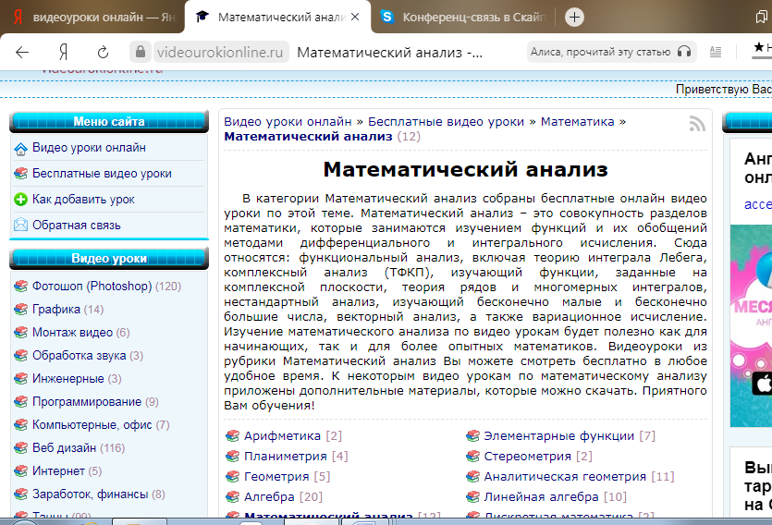www.videourokionline.ru→Математика→Математический анализ→Что такое производная функции
www.videourokionline.ru→Математика→Математический анализ→Геометрический смысл производной
Выполненную работу (фото) отправить на проверку на электронный адрес 19na80@mail.ru.
В теме письма указать фамилию, группу, за какое число выполнена работа.

